ЦЕНТРАЛЬНЫЙ ДВОРЕЦ КУЛЬТУРЫ ГОРОДА БЕЛЕБЕЯ
НАСЫЩЕННЫЙ ФЕВРАЛЬ
20 февраля в ЦДК состоялся праздничный концерт-спектакль, посвященный Дню защитника Отечества. Программа, навеянная темой Победы в Великой Отечественной войне, до глубины души тронула зрителей, которые в финале стоя слушали песню «Бухенвальдский набат». Новые номера подготовленынародными и образцовыми творческими коллективами г. Белебея и п. Приютово. Концерт-спектакль «Что нам осталось от войны?» прошел в рамках фестиваля народного творчества «Салют Победы» и будет вновь представлен 4 марта на сцене ЦДК.
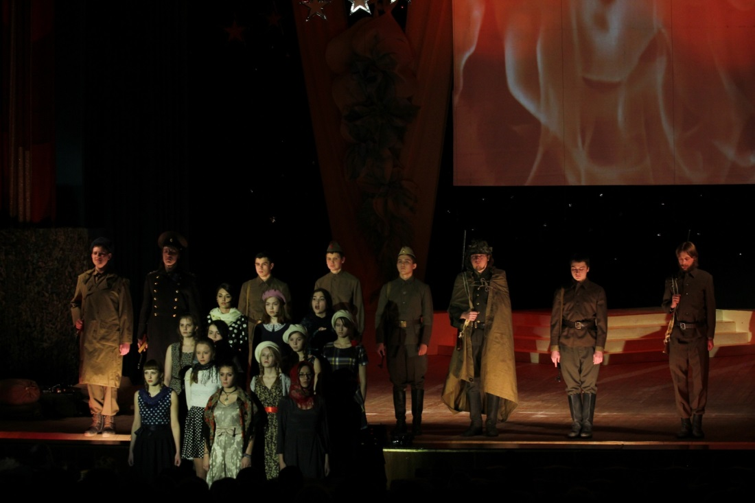

* * *
21 февраля в малом зале Дворца с утра звучали песни под гитару: здесь прошел отборочный тур муниципального фестиваля бардовской песни. Практически все его участники, в основном молодые исполнители, вечером выступили на гала-концерте наряду с активистами клуба авторской песни. Концертная программа вечернего концерта, как всегда, получилась насыщенной – на сцене прозвучали песни в исполнении тех, кто стоял у истоков авторской песни 25 лет тому назад.
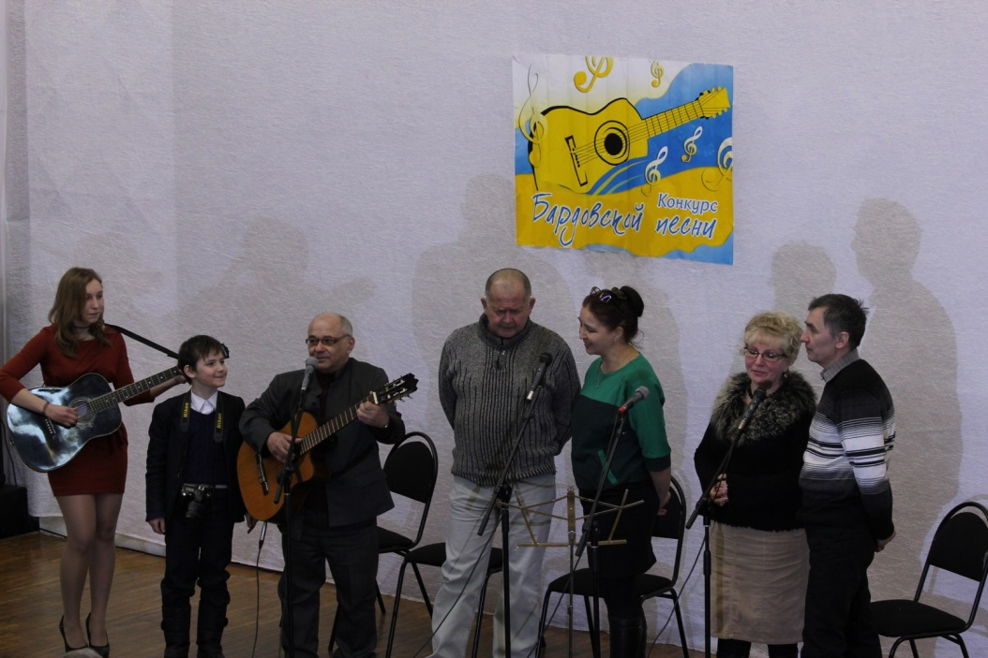
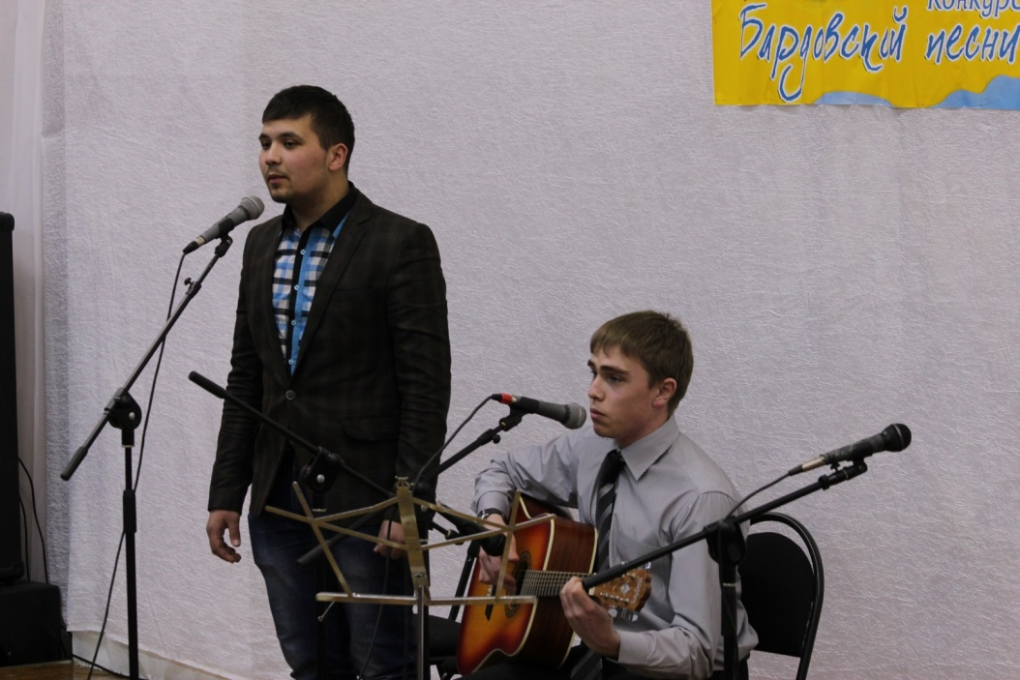
* * *
23 февраля малый зал дворца принимал участников другого конкурса-фестиваля: здесь выступили молодые исполнители эстрадной песни. Муниципальный конкурс «Молодые голоса» в Белебее стал традиционным и является стартовой «площадкой» для его победителей, которые затем примут участие в зональном конкурсе «Твой голос».Члены компетентного жюри оценивали выступления 20 белебеевцев – жителей города и района в возрасте от 14 до 35 лет, которые выступали в номинациях «Песня на родном языке», «Эстрадный вокал» и в своих возрастных категориях. Победители конкурса станут участниками праздничного концерта 6 марта в 18.00, где пройдетобъявление и награждение лауреатов и дипломантов.
